160短信接入平台消息接口(V2.1)：

一、消息接口描述
版本为2.0，主要修改了SM_data和SM_res的消息结构，加入了链路检测状态消息SM_stat和SM_stat_req。服务器端定时检测客户线路，如果两分钟内没有数据请求，则断开客户线路。客户端可以定时发送链路检测状态包SM_stat。
本消息接口基于TCP/IP协议，采用Client/Server的模式，由Client端发起连接并进行数据业务请求。Client端按照消息接口定义格式向Server端发送消息，消息分为八种类型，Logon_data（登陆消息）；Logon_res（登陆状态返回消息）；SM_data（业务提交消息）；SM_res（业务提交返回消息）；SM_req（业务请求消息）；SM_req_res（业务请求返回消息）; SM_stat（链路检测消息），SM_stat_req（链路检测返回消息）。
数据通信传输过程如图所示：（用户为Client端，接入平台为Server端）

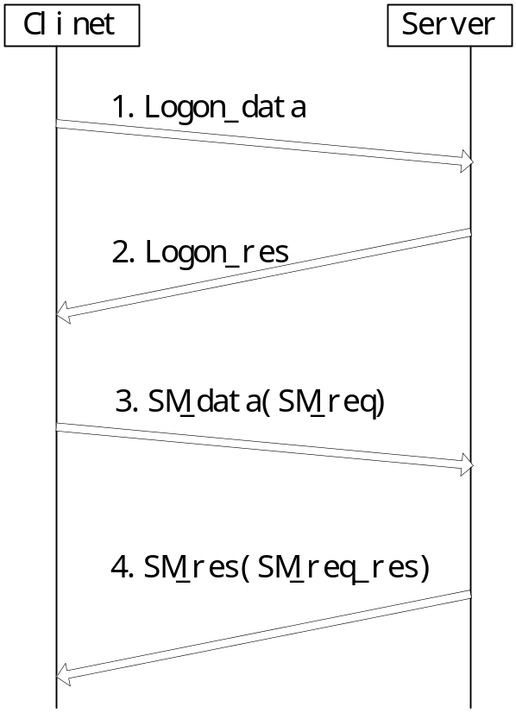

用户作为Client端，首先向Server发送登陆消息，Server验证通过之后，向用户发出登陆成功消息。用户确认后，就可以向Server提交短信数据发送或短信数据获取请求消息，Server处理请求之后将处理结果或数据内容发回用户。

二、消息接口结构
消息结构分为两部分：消息头和消息体。

1.消息头格式
消息头的长度为8个字节，填充内容为整个消息内容(消息头+消息体)的长度。如果不满8个字节，则左边补字符‘0’，使其满足8个字节长度。

2.消息体格式
消息体可以分为八种类型，各类行消息体的格式如下列表所示：

- Logon_data
field | type | 字节 | 说 明
MSG_TYPE | Char | 2 | 标记消息的类型，01表示为登陆包
USER_NAME | Char | 8 | 请求登陆的用户名
USRE_PASSWD | Char | 8 | 请求登陆用户的密码

- Logon_res
field | type | 字节 | 说 明
MSG_TYPE | Char | 2 | 标记消息的类型，11表示为登陆反馈包
LOG_RESULT | Char | 1 | 用户登陆状态。0登陆失败，1登陆成功

- SM_data
field | type | 字节 | 说 明
MSG_TYPE | Char | 2 | 标记消息的类型，42表示为业务提交消息
SM_SEND_TYPE | Char | 1 | 发送方式，0单发（反馈短信网关提交结果），2单发（反馈短信平台处理结果）
SM_FEEUSER | Char | 1 | 计费用户类型，0—对目的手机计费3—对其它指定手机计费
SM_DATA_SERVICEID | Char | 6 | 服务代码，即记费标记，需双方商定
SM_DISPLAY_SPHONE | Char | 21 | 用户手机显示的源号码。可以显示CP的长号码(格式：填写1160****，以#补齐剩余字节)
SM_FEE_PHONE | Char | 11 | 当SM_FEEUSER值为3时，填写被计费手机的号码；为其他值时，填写长度为11的字串’00000000000’
SM_MSG_ID | Char | 22 | 短信消息的ID，username+mmddhhmmss+4位的序列号
SM_MSG_CAUSE | Char | 1 | 短信产生的原因，0—MO产生,1—第二条MO产生，2—MT产生，3—产生SMC包月话单
SM_DATA_FORMAT | Char | 1 | 短信数据的待发格式，0—text 1—bin 2-免提 3-bin(Alct,simentz,eric,0x75) 9-GB232
SM_DATA_TP | Char | 2 | TP_pId和TP_udhi(各占一个字节,缺省’00’)
SM_DATA_LENGTH | Char | 4 | 短信数据的长度，左补0。
SM_DATA_CONTENT | Char | 0-140 | 短信数据的内容（不能超过140个字符）
SM_LINKID | Char | 21 | LINKID长度不足时使用“#”进行补齐，无LINKID时，全部为“#”
SM_PHONE_LEN | Char | 4 | 对象的手机号码的总长度，左补0。
SM_PHONE_DATA | Char | 11-1100 | 发送对象的手机号码。如果群发，以逗号隔开（不能超过100个手机号码，目前群发无效）

- SM_data_res
field | type | 字节 | 说 明
MSG_TYPE | Char | 2 | 标记消息的类型，32(12)表示为业务数据反馈包
SM_DATA_RES | Char | 1 | 短信数据的状态，0提交数据失败，1发送数据成功，2发送数据失败，3错误的数据格式，4黑户或无效用户，5内容含有非法字符

- SM_stat
field | type | 字节 | 说 明
MSG_TYPE | Char | 2 | 标记消息的类型，09表示为链路状态包，用于检测链路的状态，建议每隔30秒发送一次。

- SM_stat_req
field | type | 字节 | 说 明
MSG_TYPE | Char | 2 | 标记消息的类型，19表示为链路状态包的反馈

